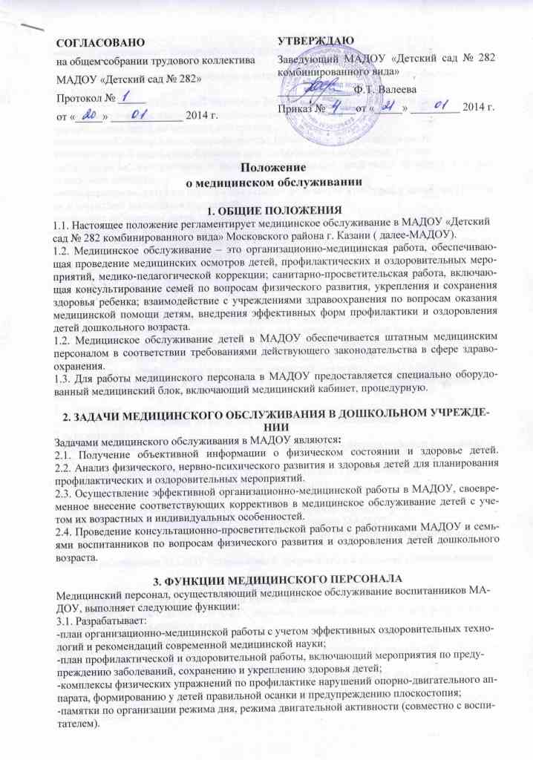3.2. Составляет:
-меню, обеспечивающее сбалансированное питание воспитанников;
-график проведения вакцинации;
-график контроля выполнения работниками санитарно-эпидемиологического режима.
3.3. Осуществляет:
-динамическое медицинское наблюдение за физическим развитием и ростом детей;
-антропометрические измерения воспитанников;
-распределение детей на медицинские группы;
-медицинский осмотр и иммунопрофилактику (совместно с врачом-педиатром);
-оказание первой медицинской помощи при возникновении несчастных случаев;
-наблюдение за самочувствием и физическим состоянием детей после прививок и на физкультурных занятиях;
-дифференциацию детей по группам для занятий физической культурой в целях профилактики и коррекции имеющихся нарушений;
-выявление заболевших детей, своевременную их изоляцию;
-информирование администрации и педагогов МАДОУ о состоянии здоровья детей, рекомендуемом режиме для воспитанников с отклонениями в состоянии здоровья, заболеваниях острыми инфекциями, гриппом, энтеробиозом и т. д.;
-информирование территориальных учреждений здравоохранения и Роспотребнадзора о случаях инфекционных и паразитарных заболеваний среди воспитанников и работников МАДОУ в течение двух часов после установления диагноза.
3.4. Проводит:
-консультации по вопросам физического развития и оздоровления детей;
-консультационно-просветительскую работу с педагогами, родителями (или законными представителями) по вопросам физического развития детей, воспитания здорового образа жизни, профилактики инфекционных заболеваний, адаптации детей;
-мероприятия по профилактике и предупреждению заболеваний
-работу с воспитанниками и работниками МАДОУ по формированию здорового образа жизни.

3.5. Участвует
-педагогических совещаниях по вопросам оздоровления и закаливания детей.
3.6. Контролирует:
-режим физических нагрузок детей с учетом их возрастных и индивидуальных возможностей;
-двигательную активность детей на физкультурных занятиях и в течение дня;
-организацию и проведение закаливающих мероприятий;
-качество организации питания детей;
-санитарно-гигиенические условия осуществления образовательного процесса;
-соблюдение правил личной гигиены детьми и работниками МАДОУ;
-соблюдение обслуживающим и техническим персоналом санитарно-эпидемиологического режима;
-ведение работниками МАДОУ установленной документации в пределах своих полномочий.

4. ПРАВА МЕДИЦИНСКОГО ПЕРСОНАЛА

Медицинский персонал детского сада имеет право:
4.1. Требовать от заведующего МАДОУ создания условий, необходимых для осуществления медицинского обслуживания детей.
4.2. Информировать администрацию МАДОУ, врача-педиатра поликлиники о ходе выполнения назначений и рекомендаций врачей-специалистов родителями, педагогами, возможных трудностях при их реализации.
4.3. Привлекать врачей-специалистов для проведения качественного анализа медицинского обслуживания детей.
4.4. По итогам проверок вносить предложения об улучшении условий медицинского обслуживания детей.

5. ОТВЕТСТВЕННОСТЬ МЕДИЦИНСКОГО ПЕРСОНАЛА МАДОУ
Медицинский персонал в соответствии с действующим законодательством РФ несет ответственность за:
5.1. Качество медицинского обслуживания детей.
5.2. Оснащение медицинского кабинета МАДОУ в соответствии с санитарными требованиями.
5.3. Хранение медицинских препаратов, лекарственных средств и т. д.
5.4. Ведение медицинской документации, предоставление отчетности.
5.5. Проведение медицинских и профилактических мероприятий.
5.6. Разглашение сведений об особенностях физического развития, заболеваний воспитанников.
5.7. Правонарушения и вред, причиненный воспитаннику.

6. ДЕЛОПРОИЗВОДСТВО
Медицинский персонал оформляет и ведет следующие документы:
6.1. План организационно-медицинской работы на год, месяц.
6.2. План профилактической и оздоровительной работы.
6.3. Журналы и графики в соответствии с номенклатурой дел по медицинской работе.
6.4. Списки детей по группам.
6.5. Табели учета посещаемости детей.
6.6. Медицинские карты детей.
6.7. Меню.
6.8. Отчеты о медицинском обслуживании детей за календарный, учебный год.
6.9. Справки, акты по итогам проверок, контроля.

7. ЗАКЛЮЧИТЕЛЬНЫЕ ПОЛОЖЕНИЯ
7.1. Настоящее положение вступает в действие с момента утверждения и издания приказа заведующего МАДОУ.
7.2. Изменения и дополнения вносятся в положение не реже одного раза в пять лет и подлежат утверждению заведующим МАДОУ.

